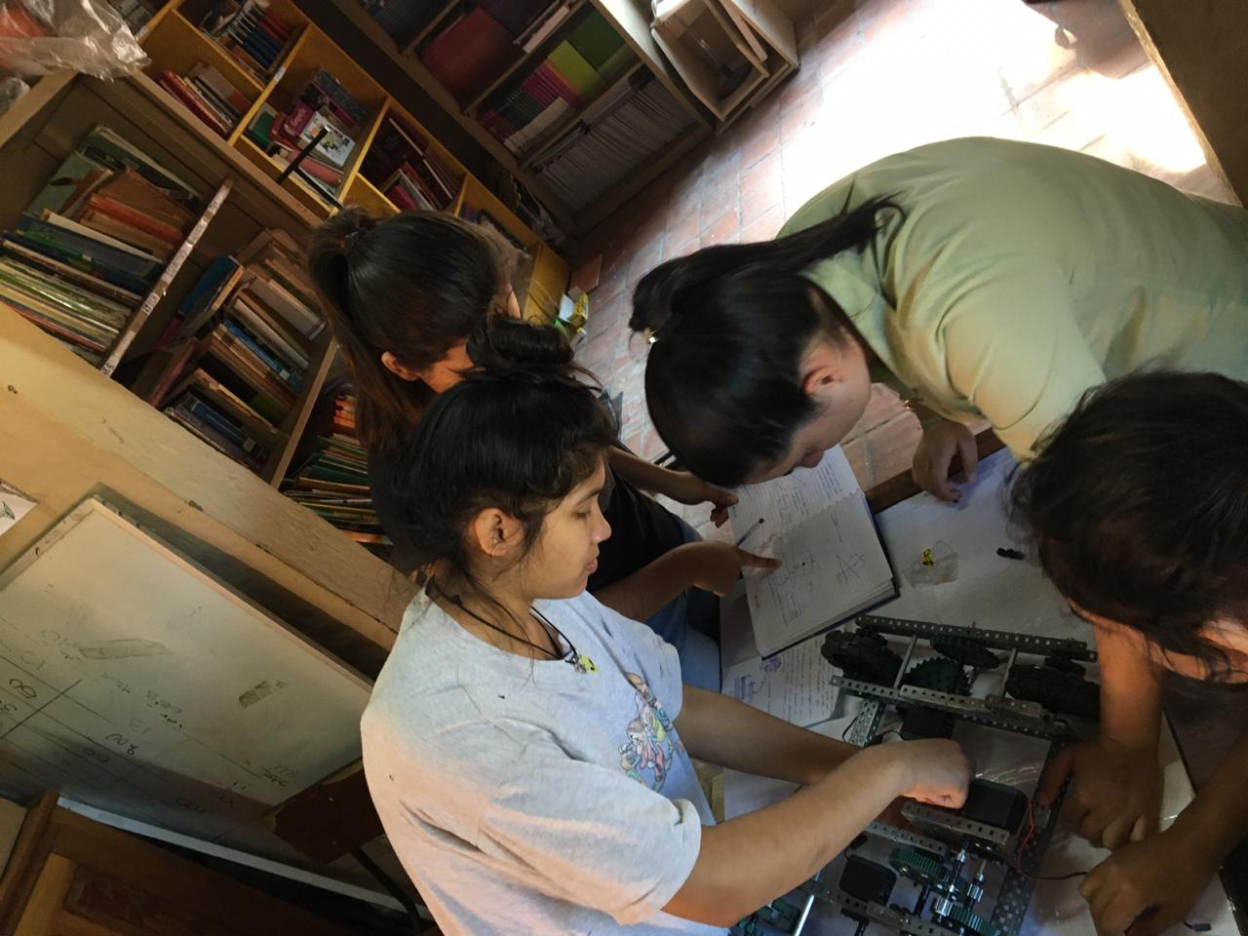
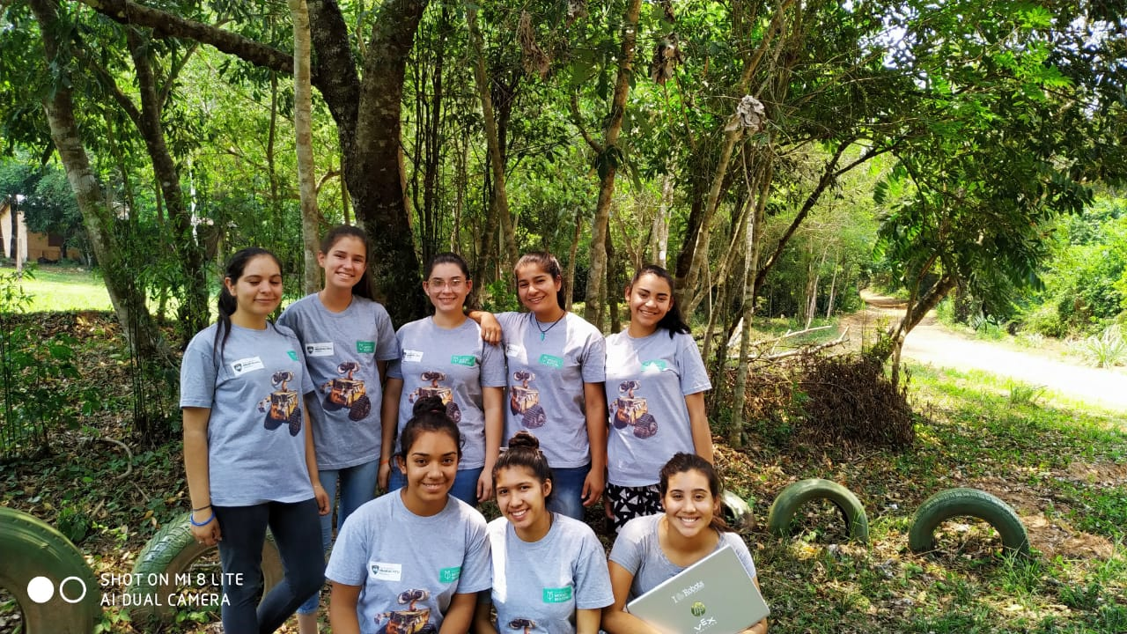
Dentro de un gran bosque de 64.406 hectáreas de extensión denominado reserva Natural del Bosque Mbaracayú funciona un colegio internado solamente para mujeres que ofrece un bachiller técnico en ciencias ambientales, pero aparte de eso brinda varias herramientas y oportunidades a sus estudiantes en varios ramas y partes de la ciencia o como ejemplo en la robótica ya que cuenta con un equipo con todas las herramientas necesarias para el diseño, construcción y programación de un robot Vex queriendo ayudar a mujeres a ingresar a este mundo tan fascinante e increíble.
El rol de la mujer en la ciencia siempre se vio limitado en un país de tercer mundo y también es opacado ya que no le dan esa importancia necesaria.
Pero los límites sólo están en la mente, con el equipo de robótica integrado por 8 chicas demostramos que podemos lograr grandes cosas, qué somos capaces de lograr los que nos proponemos, ser las científicas, ingenieras e inventoras de la que nuestras niñas del interior estarían orgullosas.

Con este equipo de mujeres hemos aprendido más allá de los principios científicos y de ingeniería, aprendimos la importancia del trabajo en equipo desarrollamos habilidades de liderazgo y la capacidad de resolución de problemas.
En el equipo siempre nos ponemos metas, como: aprender más cada año, de cada competencia conseguir nuevas experiencias, aprender idiomas, adentrarnos más en el área de la física y las matemáticas y por sobre todo demostrar siempre que las mujeres somos capaces de todo y no solo porque provenimos de ciudades rurales no vamos a conseguir nuestros objetivos propuestos.
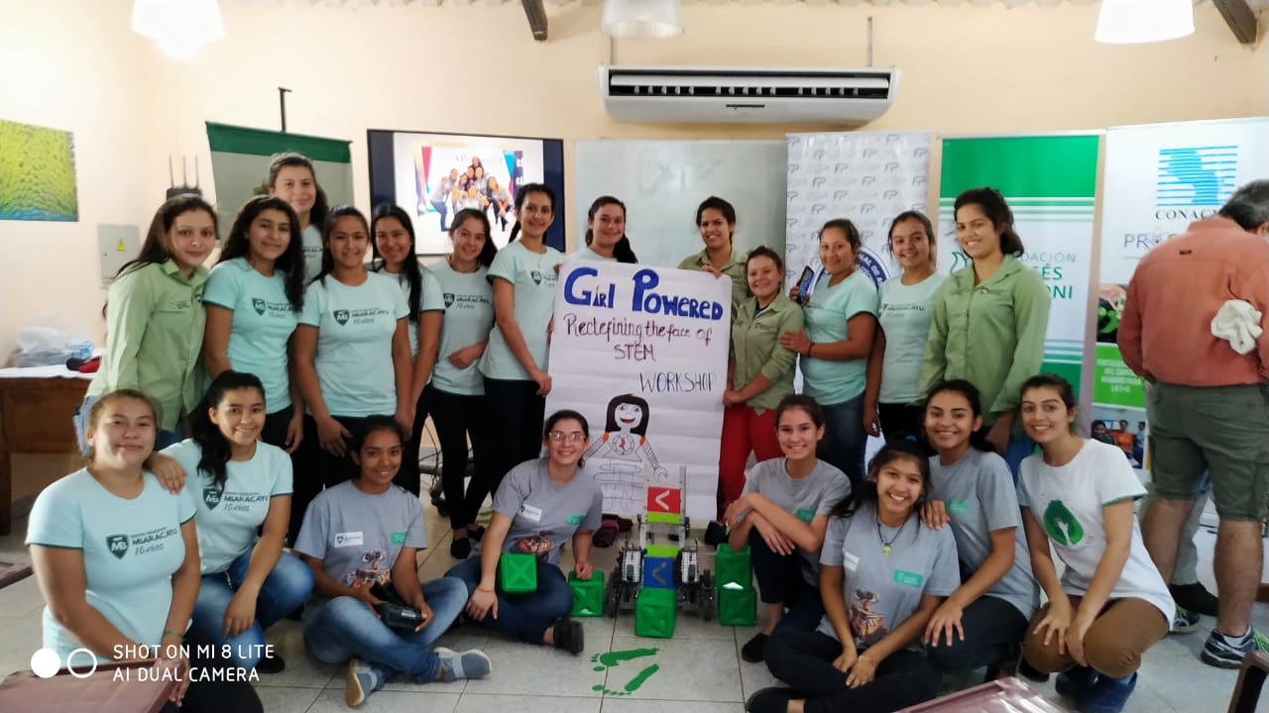
Hemos realizado un evento super especial y genial en donde tuvimos la presencia de la gente de la CONACYT y alumnas del Centro Educativo Mbaracayú, realizamos un taller de robótica denominado Girl Powered en donde las integrantes del equipo de robótica comentaron sus maravillosas experiencias dentro del campo de la tecnología, el trabajo que hacen todos los días en la robótica y como hacen para poder ayudar a otros jóvenes como hacen para enseñar y hacer llegar la información a otra mujeres jóvenes para empoderarlas, también hicimos una demostración de cómo funciona el robot por la cual estuvimos trabajando durante ese mes que después de unos días iba a participar de una de las últimas fechas del año de la temporada 2019 de la liga nacional de robótica.
Dejamos que las personas interactúen con el robot y manejen ellos mismos como también les mostramos los logros que tuvimos como equipo queriendo así incentivar a más personas, jóvenes y niños a adentrarse más a este mundo increíble que la tecnología, la ciencia y la ingeniería nos presenta y que sepan aprovechar las herramientas que brinda la robótica.

